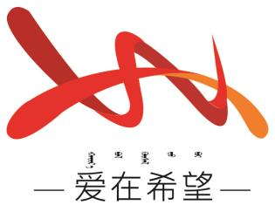
通辽经济技术开发区
新城街道希望新城社区工作简报

主办：希望新城社区党委 2025年12月31日
安全生产专项检查活动
为深入铸牢中华民族共同体意识，凝聚社区、物业、商户及居民共同守护安全环境的强大合力，切实压实辖区安全生产责任，保障元旦佳节期间社区居民的生命财产安全，有效防范和遏制火灾、用电事故等各类安全事件发生，为居民营造平安祥和的节日氛围，2025年12月31日，希望新城社区组织工作人员开展元旦节前安全生产专项检查活动，重点对辖区内各物业小区及商铺经营场所进行全面细致的排查。
检查过程中，社区工作人员分组行动，深入各物业小区及临街商铺、餐饮门店、超市等重点场所，围绕节日期间安全防范核心要点开展排查：一是消防设施设备，仔细检查灭火器是否在有效期内、压力是否达标，消防栓是否完好无损、能正常出水且配件齐全，同时查看消防通道是否标识清晰、无杂物堆放、违规封堵等情况，确保应急通道畅通；二是电气线路与用电安全，重点排查老旧线路是否存在老化、破损现象，商铺及居民家中大功率电器是否规范使用，是否存在私拉乱接电线、违规充电等不安全行为，尤其针对餐饮场所后厨电路布局、取暖设备用电安全进行重点核查；三是易燃易爆及危险物品存放，检查商户是否违规存放酒精、液化气罐、烟花爆竹等物品，存放环境是否符合安全规范，是否具备相应的防护措施；四是物业安全管理，查阅各物业小区安全巡查记录、应急预案制定及演练情况，检查小区电梯运行安全、公共区域照明及监控设备是否正常工作，同时提醒物业单位加强节日期间值班值守，做好应急处置准备。
此次元旦节前安全生产专项检查，精准排查并管控了辖区内各类安全风险隐患，进一步强化了物业及商户的安全生产责任意识，为社区居民度过一个安全、欢乐、祥和的元旦佳节筑牢了安全防线。下一步，希望新城社区将持续加大节日期间安全生产监管力度，常态化开展安全隐患排查及 “回头看” 工作，确保及时响应、有效处置各类突发情况，全力维护社区安全稳定的良好秩序。。
希望新城社区
2025年12月31日

影像资料：
